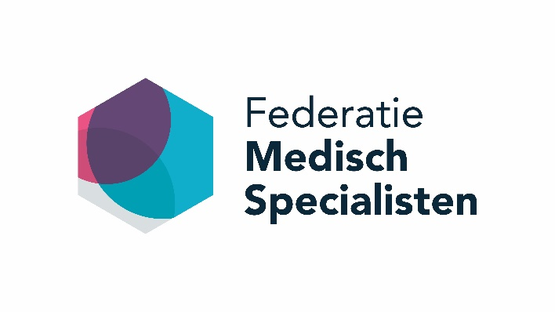

PROGRAMMA Themaraad Optimaal functioneren en openheid
13 december 2016 | Muntgebouw, Utrecht

17.30 uur Inloop met hapje en drankje

18.00 uur Opening
Frank de Grave, algemeen voorzitter Federatie Medisch Specialisten

18.10 uur De randvoorwaarden voor goede zorg – Ronnie van Diemen, inspecteur generaal,
Inspectie voor de Gezondheidszorg

18.30 uur Best Practices

Pitch ‘Omgaan met disfunctioneren’
Hilde Royen (internist, Isala) begeleidt medisch specialisten die verminderd
functioneren en collega’s die daar tegenaanlopen. Wat kunnen we van haar leren?

Pitch ‘Een frisse externe blik’
Monica Grasveld (onafhankelijk visiteur, verpleegkundige) begeleid de cardiologen bij
de kwaliteitsvisitaties. Zij is geen medisch specialist en doorbreekt daarmee het
gesloten karakter van de kwaliteitsvisitaties. Wat zijn haar ervaringen met openheid?

Pitch ‘Een roep om implementatie’
Roelof van Blommenstein (kno-arts, Ziekenhuisgroep Twente) is voorzitter geweest van de werkgroep Optimaal Functioneren en reflecteert op 3 jaar ná de publicatie van het Visiedocument. Hoe staat het er voor en wat moet er nog gebeuren? Wat kunnen de medisch specialisten het beste nu oppakken?

19.15 uur Pauze en Buffet

20.00 uur Peptalk
http://www.dutchcowboys.nl/events/de-5-meest-inspirerende-tedtalks-van-tedxamsterdam-2015
Damiaan Denys Denys, psychiater, voorzitter NVvP

20.30 uur Discussie
Verschillende sprekers zullen reflecteren op de thema’s openheid, veiligheid en een lerende cultuur
René Héman, voorzitter KNMG

21.15 Afsluiting en borrel

